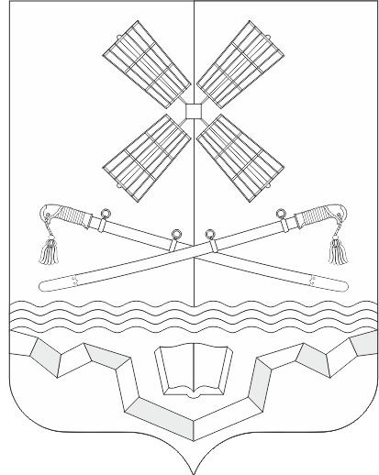
РОССИЙСКАЯ ФЕДЕРАЦИЯ
РОСТОВСКАЯ ОБЛАСТЬ
ТАРАСОВСКИЙ РАЙОН
МУНИЦИПАЛЬНОЕ ОБРАЗОВАНИЕ
«ТАРАСОВСКОЕ СЕЛЬСКОЕ ПОСЕЛЕНИЕ»

АДМИНИСТРАЦИЯ ТАРАСОВСКОГО СЕЛЬСКОГО ПОСЕЛЕНИЯ

ПОСТАНОВЛЕНИЕ

«13» марта 2025 года № 37 п. Тарасовский

О внесении изменений в постановление Администрации Тарасовского сельского поселения №21 от 09.02.2022 г «Об утверждении Правил охраны жизни людей на водных объектах на территории Тарасовского сельского поселения»
В связи с изменениями, произошедшими в кадровом составе сотрудников Администрации Тарасовского сельского поселения,

ПОСТАНОВЛЯЮ:

1. Внести в постановление Администрации Тарасовского сельского поселения от 09.02.2022 г. № 21 «Об утверждении Правил охраны жизни людей на водных объектах на территории Тарасовского сельского поселения» следующие изменения:
1) приложение №1 к постановлению от 09.02.2022 г. № 21 изложить в следующей редакции:
2. Настоящее постановление вступает в силу со дня его официального обнародования.
3. Контроль за исполнением настоящего постановления оставляю за собой.

Глава Администрации
Тарасовского сельского поселения А.С. Лаврухин

Приложение №1
к постановлению
Администрации Тарасовского
сельского поселения
от 13.03.2025 г. № 37
План
основных мероприятий по обеспечению безопасности людей на водных объектах в летний период 2025 года на территории
Тарасовского сельского поселения

№ п/п | Наименование мероприятия | Срок исполнения | Ответственные
1. | Уточнение перечня водных объектов на территории поселения, использующихся как места массового отдыха и купания | июнь | Шамраева А.С.  Кирсанова М.А.
2. | Проведение рейдов по местам массового отдыха и купания с целью пропаганды мер безопасности на водных объектах в летний период | весь период | Бахаровский А.В.  Кирсанова М.А.
3. | Информирование населения по вопросам обеспечения безопасности на водоемах в средствах массовой информации и официальных стендах поселения | весь период | Кирсанова М.А.
4. | Организовать установку знаков безопасности на берегах водоемов, находящихся в собственности муниципального образования «Тарасовское сельское поселение» | июнь | Кирсанова М.А.

